|  |  |
| --- | --- |
| *Profesor:* | *Ing. Adrián Ulises Mercado* |
| *Asignatura:* | Fundamentos de Programación |
| *Grupo:* | 6 |
| *No de Práctica:* | 1 |
| *Integrante:* | Villarruel Sosa Pamela |
| *No. de Equipo de cómputo empleado:* |  |
| *No. de Lista o Brigada:* | No. Lista: 60 |
| *Semestre:* | 2021-1 |
| *Fecha de entrega:* | 13/Octubre /2020 |
| *Observaciones:* |  |

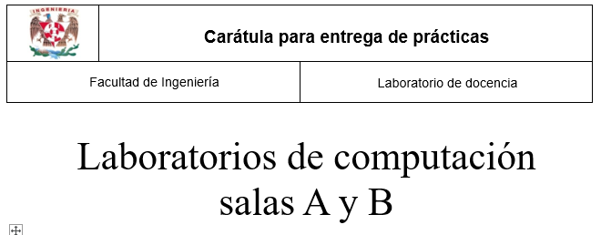

CALIFICACIÓN: ________

**PRACTICA 1, La computación como herramienta de trabajo del profesional de Ingeniería**

Introducción

Hoy en día es indispensable conocer y manejar adecuadamente las herramientas de tecnología que tenemos a nuestro alcance, y que sin duda alguna han evolucionado rápidamente para agilizar y hacer más rápidas algunas acciones, por ejemplo, la búsqueda de información o resguardo de el mismo; temas que abordaremos en el siguiente trabajo.

En el pasado si alguien quería profundizar o investigar sobre algún tema, era indispensable acudir a alguna biblioteca para poder encontrar dicha información, pero con el surgimiento de los navegadores web esto se vuelve cada vez más innecesario.

Las herramientas tecnológicas debido a su versatilidad y a su disponibilidad se han vuelto necesarias para realizar cualquier actividad de la vida diaria, y es que nos ofrece soluciones rápidas y eficientes no importa el giro para el que se necesite. Es así que se vuelve casi indispensable conocer como funcionan o mucho mejor aprender a manejarlas de tal manera que podamos hacer las actividades de una manera mucho más rápida.

Para un profesionista o estudiante de cualquier ramo constituyen una herramienta fundamental, dado que permiten encontrar, almacenar, o hacer actividades dinámicas en línea, las 24 horas del día.

Cuantas veces no hemos guardado un archivo una cantidad infinita de veces en el ordenador, haciendo cambios mínimos pero guardando el archivo como: “Proyecto final”, “Proyecto F1”,”Proyecto ok”, ”Proyecto bueno”, “este es el bueno”, “ahora sí ya” “este es el buenoooo”… y así con nombre diferentes, y ocupando espacio innecesario en la memoria del ordenador.

Actividad completamente innecesaria y carente de sentido si nos damos la tarea de conocer los controladores de versiones y los repositorios. Tema que abordaremos inicialmente en el presente trabajo.

De igual manera, muchísimas veces hemos buscando información en los buscadores por muchísimo tiempo, tiempo que se vuelve innecesario si conociéramos las facilidades y la practicidad de los comandos que ofrecen los buscadores. Es por eso, que en el presente trabajo se desarrollaran también los comandos de búsqueda avanzada que podemos usar el los buscadores.

Particularmente trabajaremos con Google Chrome y Github como herramientas de trabajo que una vez dominados nos podrán solucionar muchos problemas y agilizar nuestras tareas y actividades realizables en el ordenador.

**CONTROLADOR DE VERSIONES**

Es un sistema pensados para registrar todos los cambios realizados a un documento o archivo, por lo que siempre puedes recuperar una versión más antigua en cualquier momento, este también identifica al usuario responsable de cada modificación. Uno de los principales beneficios es el acceso compartido a los archivos lo que favorece el trabajo colaborativo.

**TIPOS DE CONTROLADORES**

* **Controlador de versiones local:**

En este en vez de mantener las versiones como archivos independientes, los almacena en una base de datos local

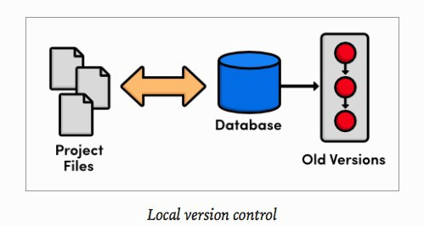

* **Sistema de control de versiones centralizado:**

Estos sistemas están pensados para poder trabajar con colaboradores, por lo que un servidor central lleva el control de las versiones y cada usuario descarga los archivos desde ese servidor y sube sus cambios al mismo.

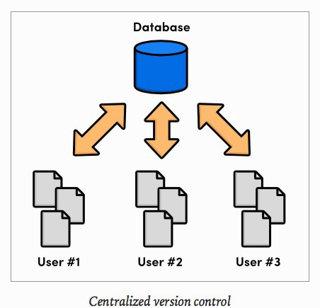

* **Sistema de control de versiones distribuido**

En estos sistemas, los usuarios tienen una copia exacta del proyecto, así como todo el registro de las versiones, de esta manera si el servidor remoto falla o se corrompe, los usuarios pueden restablecer el servidor con sus propias copias de seguridad, además los usuarios pueden obtener los cambios en los archivos directamente del equipo de otros usuarios

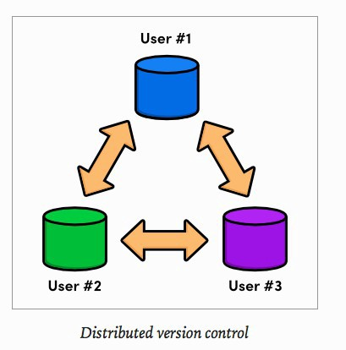

Existen muchos Sistemas de Control de Versiones siendo algunos de los más conocidos CVS, Git, Subversion, Mercurial y Baazar.

**GITHUB**

“Git es un sistema de control de versiones de código libre, escrito en C, multiplataforma creado en 2005 por Linus equipo Torvalds, desarrollado por la necesidad de tener un sistema de control de versiones eficiente para el desarrollo del Kernel de Linux. Hoy en día es el sistema de control de versiones más usado y adoptado en el mundo.”

**Repositorio**

Un repositorio es un espacio centralizado donde se almacena, organiza, mantiene y difunde información digital, habitualmente archivos informáticos, que pueden contener trabajos científicos, conjuntos de datos o software

**Repositorio Local**

“Un repositorio local, es aquel que se encuentra en nuestro propio equipo y solo el dueño del equipo tiene acceso a él.”

**Repositorio Remoto**

“Un repositorio remoto es aquel que está alojado en la nube, esto quiere decir, que se

encuentra en un servidor externo, el cual puede ser accedido desde internet y que nos va a

permitir tener siempre a la mano nuestros archivos. Algunos de estas plataformas son:

github.com, bitbucket.org o gitlab.com, todos ofreciendo diferentes características.”

**Operaciones en un repositorio**

**Agregar**

Esta operación agrega archivos en nuestro repositorio para ser considerados en el nuevo

estado guardado del proyecto. Por lo general son los archivos creados o que tienen nuevas

modificaciones.

**Commit**

Esta operación se encarga de registrar los archivos agregados para generar un nuevo estado

(o versión) en nuestro repositorio, un commit puede registrar uno o más archivos, y van

acompañados de una explicación de lo que agregamos o cambiamos.

**Ramas (Branches)**

Nuestro repositorio se puede ver como un árbol, donde la rama principal (generalmente llamada master) contiene nuestro trabajo revisado y funcionando. Una rama es una bifurcación de otra rama en la cual podemos realizar nuevas modificaciones y pruebas, sin afectar los archivos que ya funcionan, una vez que hayamos terminado las nuevas modificaciones sobre esa rama, se puede fusionar (merge) con la rama padre, y ésta tendrá los nuevos cambios ya aprobados.

**BUSQUEDA DE INFORMACION EN UN NAVEGADOR**

Un buscador web o motor de búsqueda es un sistema informático que busca todo tipo de información (imágenes, vídeos, documentos, etc…) en la World Wide Web.

Brindan a los usuarios la oportunidad de encontrar en Internet la información que necesitan de una forma rápida y sencilla.

“El rastreo de información se realiza a través de algoritmos propios de cada buscador, por

Ejemplo:

* Yahoo utiliza WebRank, a partir de una escala del 1 al 10, mide la popularidad de una

página web.

* Live Search utiliza un algoritmo que analiza diversos factores, como son el contenido

de una página, el número y calidad de los sitios web que han enlazado la página, así

como las palabras clave contenidas en el sitio.

* Google utilizar el llamado PageRank, que es un valor numérico que representa la popularidad que una página web tiene en Internet. PageRank es un concepto (marca registrada y patentada) de Google que introduce en su algoritmo de indexación”

Ing. Jorge Alberto Solano Gálvez, M.C. Edgar E. García Cano Ing. Laura Sandoval Montaño,M.C. M. Angélica Nakayama Cervantes,M.I.Tanya Itzel Arteaga Ricci Ing. Maricela Castañeda Perdomo . (2018). Manual de prácticas del Laboratorio de Fundamentos de programación. 12/10/02020, de FACULTAD DE INGENIERIA Sitio web: <file:///C:/Users/elavi/Documents/ING.%20INDUSTRIAL/FDP/Manual%20de%20practicas.pdf>

**Buscador de Internet de Google**

El buscador de Google (en inglés Google Search),

es un motor de búsqueda en la web propiedad

de Google Inc. Es el motor de búsqueda más

utilizado en la Web. Fue desarrollado por

Larry Page y Sergey Brin en 1997.

**Figura 1** Buscador de Google

**COMANDOS DE BUSQUEDA AVANZADA**

El buscado de Google cuenta con una serie de comandos avanzados, estos facilitan la búsqueda debido a que permiten dar al buscador instrucciones específicas, para así obtener resultados mas precisos.

**Comando (-)**

Este comandos permiten excluir resultados de la búsqueda para así ser más precisos.



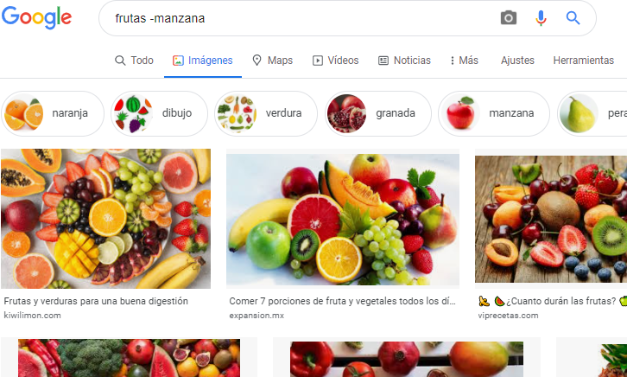**Figura 2** Comando de exclusión

Nota importante:

Ser cuidadoso con los espacios

frutas -manzana

frutas(espacio)-manzana

**Figura 3** Comando -

**Comando (or)**

Permite buscar imágenes de X **o** Y tema, acotando la búsqueda a específicamente dos cosas, en este caso.

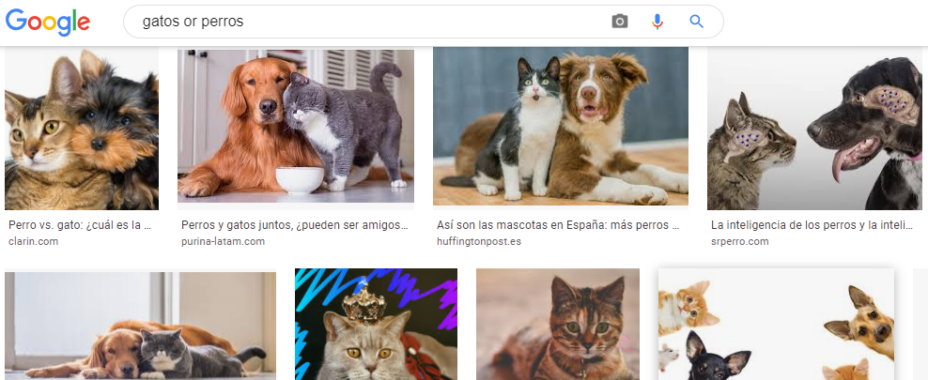

**Figura 4** Comando (or) se traduce como "o"

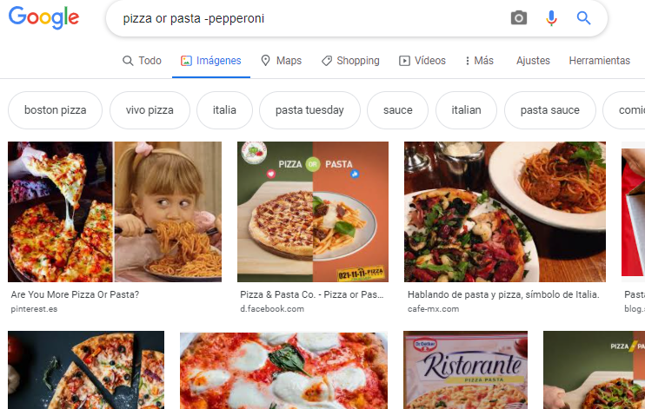

**Figura 5** Comandos (or) y (-)

Puedes mezclar los comandos sin ningún problema.

En este caso buscamos resultados de pizza o (or) pasta excluyendo (-) el pepperoni

**Comando (“ “)**

Nos permite encontrar contenido en la

citas textuales muy específicas, a través de este podemos forzar la búsqueda para que nos arroje tal cual lo que buscamos

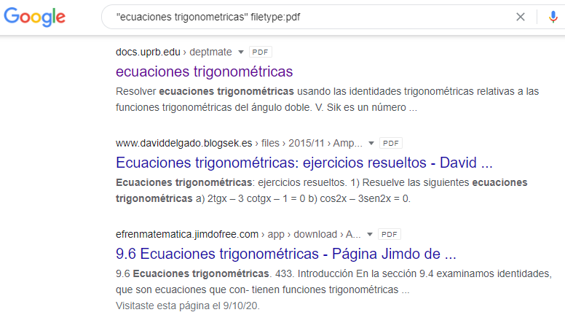

**Figura 6** comando para cita textual

Podemos combinar comandos sin ningún problema, en este caso combinamos:

“ “ y filetype.

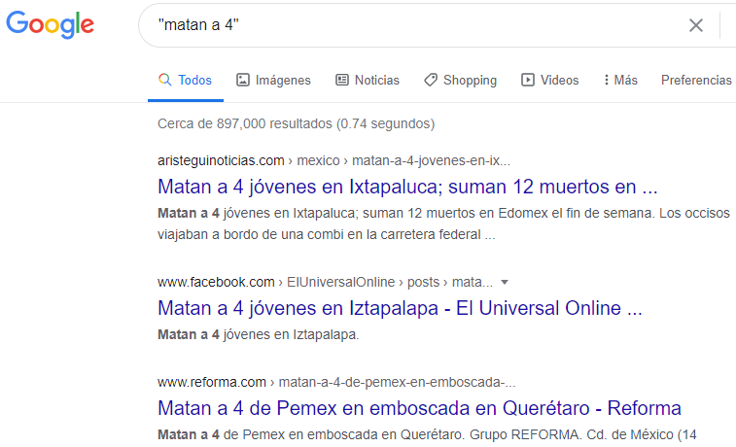

Es importante observar

que el texto buscado entre comillas aparecerá marcado con negritas

**Figura 7**

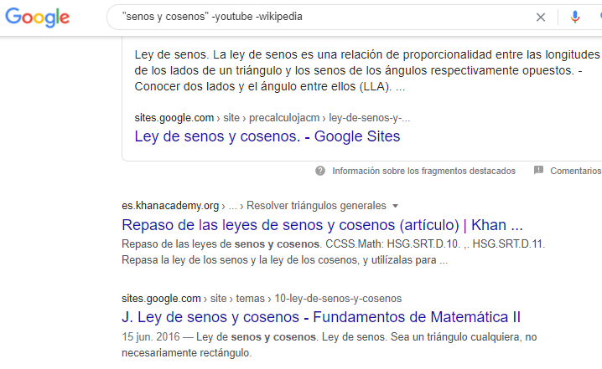

**Figura 8**

**Comando (+)**

Con este comando indicaremos al motor de búsqueda que incluya el articulo y no solo el sustantivo.

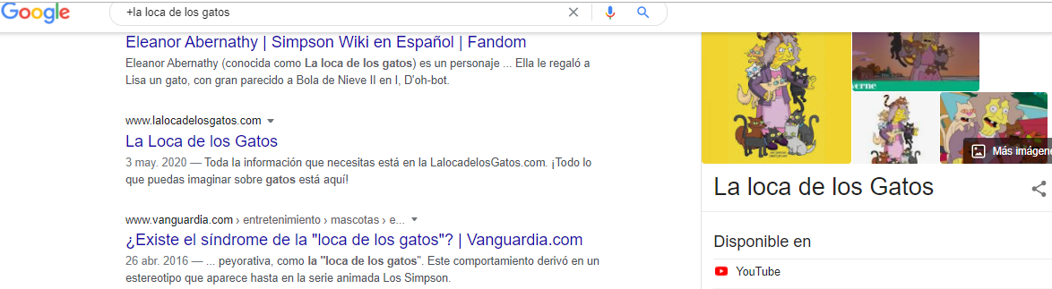

**Figura 9**



**Figura 10**

**Comando Define**

Permite encontrar fácilmente una definición, de igual forma podemos mezclar comandos. Para precisar más la búsqueda.

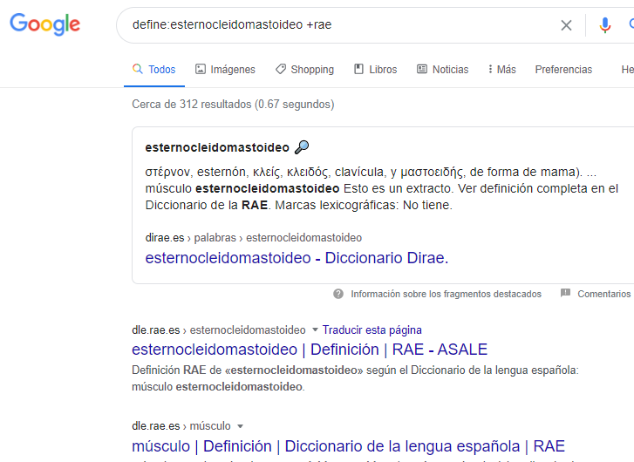

**Figura 11**

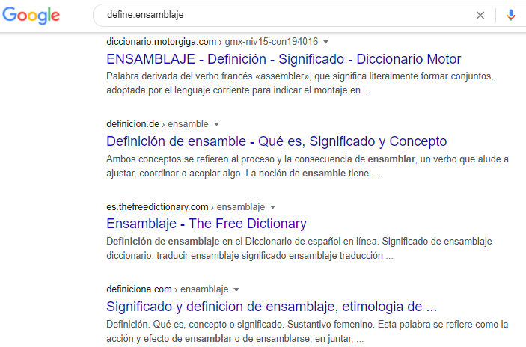

**Figura 12**

**Comandos (Site), ( ~) , (….)**

Cuando queremos buscar solo en un sitio en particular, podemos usar el comando “site:sitio web“ para que nos arroje resultados solamente de esa pagina.

El comando (~) indica que encuentre cosas relacionadas con una palabra.

El comando (…) sirve para buscar en un intervalo particular de tiempo.

A

**Figura 13**



**Figura 14**

Al usar el comando (site) es importante poner el nombre de la página tal cual es.

Dado que de otra forma no arrojara resultados



**Figura 15**

**Comandos para búsqueda de textos**

Los tres comandos siguientes los podemos usar juntos o separados para buscar información específica, podría ser una herramienta para encontrar texto académico o mas profesional.

O simplemente que contenga información muy específica sobre lo que estamos buscando.

**Comando Intitle:“ <texto>“**

Si lo que queremos es buscar paginas que en su titulo contengan la frase contenida después del comando

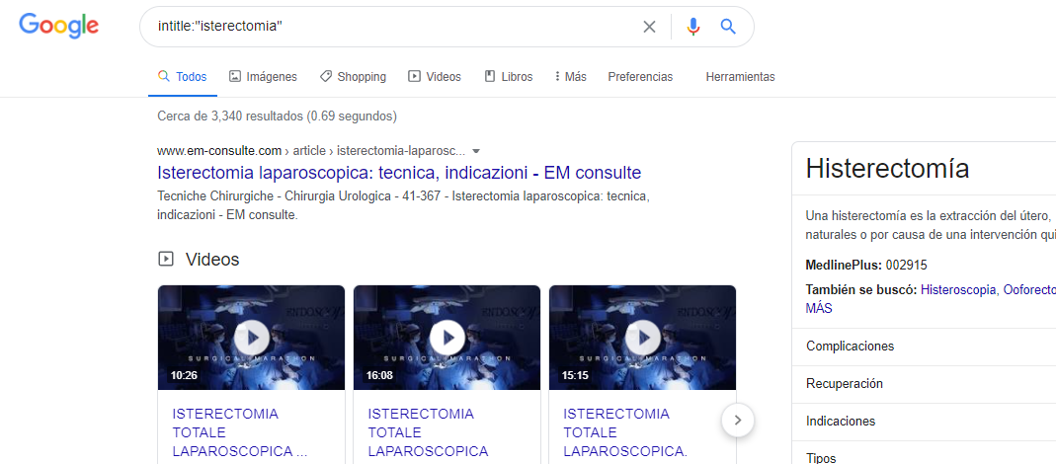

**Figura 16**



**Figura 17**

Si queremos buscar información sobre un tema particular, en un afuente en especifico, podemos combinas los comandos (site:) y (intitle:” “)

**Comando** **Intex:<palabra>**

En este caso se utiliza sin comillas porque solo es una palabra



**Figura 18**



**Figura 19**

**Comando filetype:<tipo de documento>**

Si queremos que la búsqueda nos arroje algún tipo de documento en particular, por ejemplo pdf.



**Figura 20**

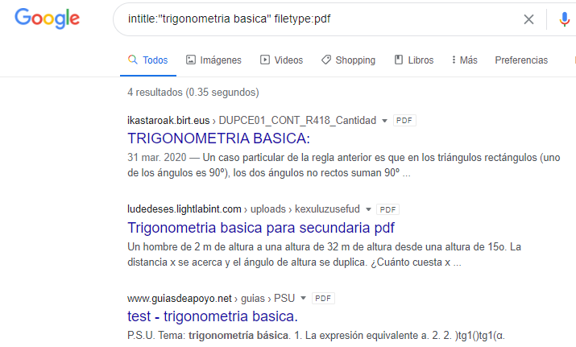

**Figura 21**

**CALCULADORA**

Google permite realizar diversas operaciones, con tan soo insertarlas en la barra de búsqueda.

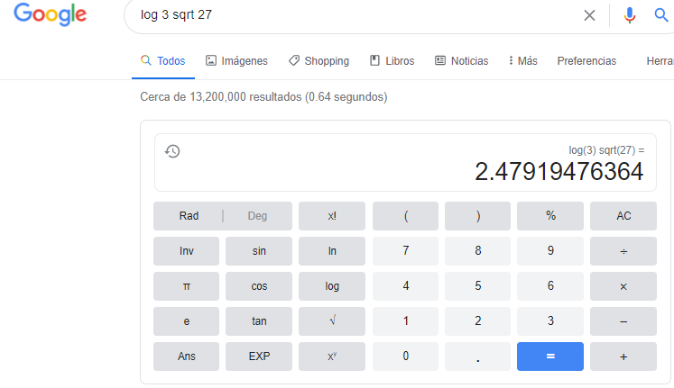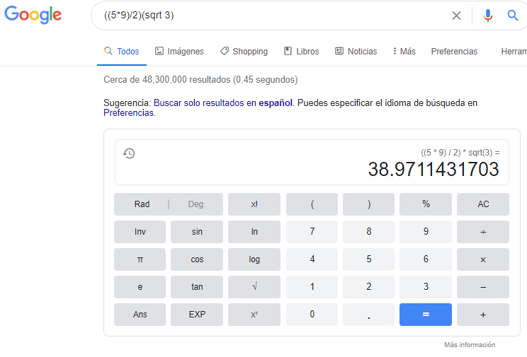

**Figura 23**

**Figura 22**

**Convertidor de unidades**

El buscador de Google también se puede utilizar para obtener la equivalencia entre dos sistemas de unidades.

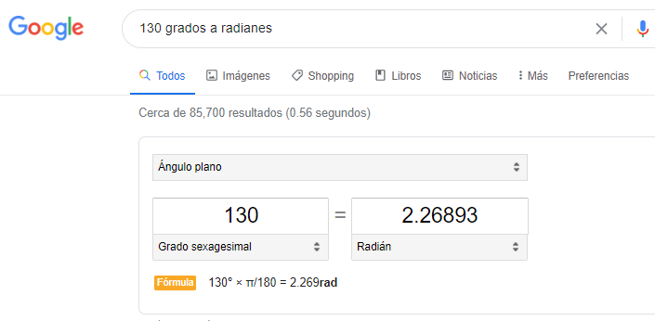

**Figura 24**

Es importante considerar que para conversiones en tipo de moneda, el buscador toma como moneda base la que toma según la ubicación en que se hace la búsqueda, si se requiere convertir a otra moneda, es importante especificar

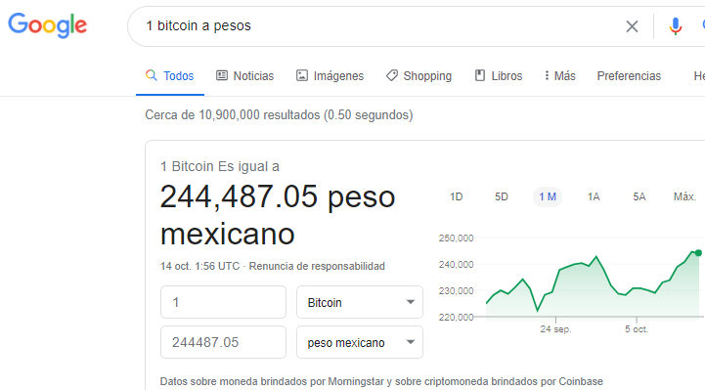

**Figura 25**

**Graficador**

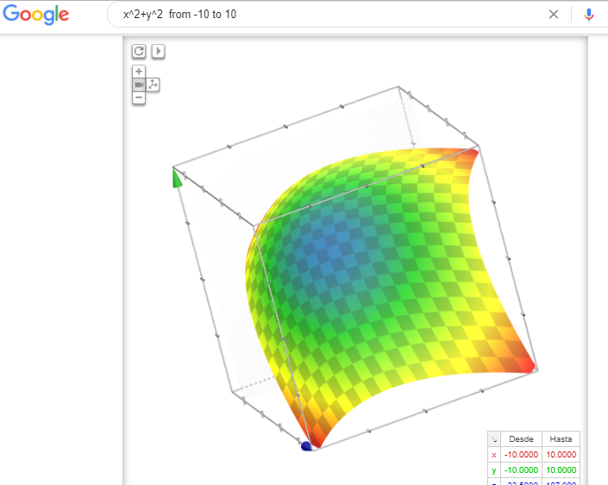

**Figura 26**

Podemos encontrar un graficador en Google simplemente anotando la función en la barra de búsqueda, incluso se puede asignar un intervalo si asíse requiere.

El intervalo únicamente se designa anotando (from <valor> to<valor>)

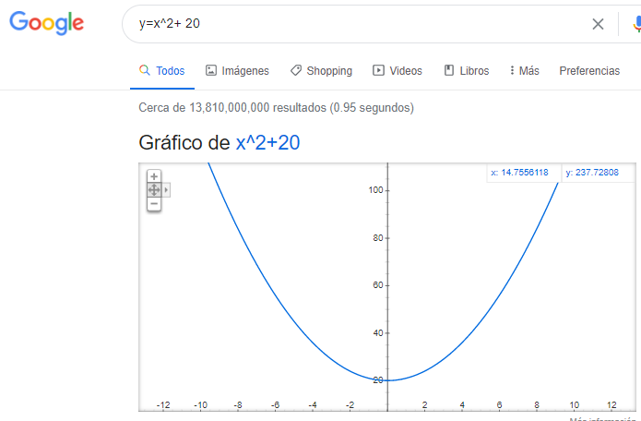

**Figura 27**

En el buscador el símbolo para representar potencia es este: **^**

Se escribe con alt + 94

**Google Escolar**

Google Scholar es el buscador de Google especializado en documentos académicos. Fue creado en 2004 y en este solo aparecen artículos publicados en revistas indexadas, tesis, libros, patentes y documentos relativos a congresos con validez científica y académica.

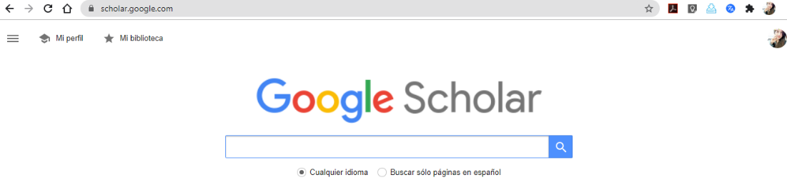

**Figura 28**

Para acceder a Google escolar solo debes buscar: <https://scholar.google.com/>

Dentro de Google escolar, un comando que nos facilita la búsqueda debido a la característica de la página, es el comando author, este nos permite encontrar artículos, trabajos,tesis, libros, entre otros documentos de un autor de particular



**Figura 29**

Fue necesario escribirlo en español para que arrojara los datos correctos.



**Figura 30**

**Google Imágenes**

Permite realizar una búsqueda subiendo una imagen al buscador desde el ordenador, el resultado que nos arrojara serán imágenes similares, o sitios web que contengan las imágenes



**Figura 31**

Para acceder solo debes buscar: https://www.google.com.mx/imghp?hl=es

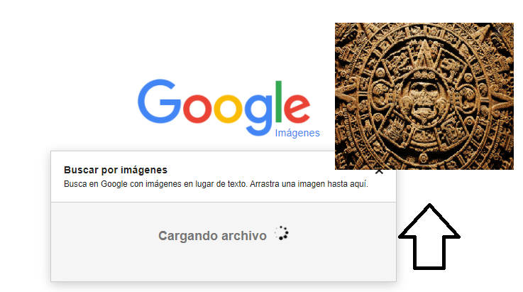

**Figura 32**

Solo es necesario subir la imagene de la que queremos hacer la búsqueda

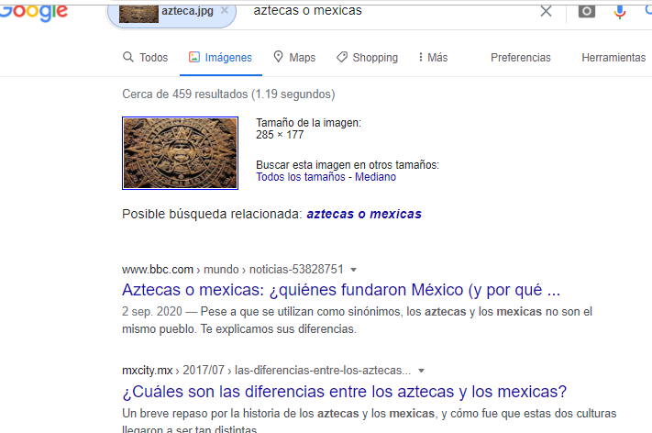

**Figura 33**

El resultado serán paginas que contengan la imagen o temas relacionados.

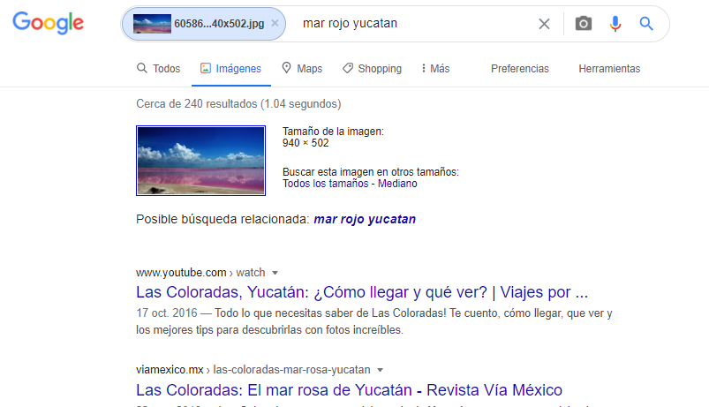

**Figura 34**

En la parte superior izquierda se pude observar el azul la imagen que se subió para búsqueda.

Conclusiones

Podemos finalmente sintetizar los beneficios de utilizar un controlador de versiones en tres puntos importantes; entre ellos el primero es que permiten guardar toda la historia de tu proyecto y acceder a todas sus versiones, en segundo lugar, es que si te equivocas siempre podrás volver a la versión o versiones anteriores y que por último, pero no menos importante facilitan el trabajo en equipo.

Un tipo de controlador de versiones es Github que es un sistema de control de versiones de código libre, escrito en C por la necesidad de tener un sistema de control de versiones eficiente. Hoy en día es el sistema de control de versiones más usado y adoptado en el mundo.

También aprendimos lo que es un repositorio mismo que es un espacio donde se almacena, organiza, mantiene y difunde información digital, habitualmente archivos informáticos, que pueden contener trabajos científicos, conjuntos de datos o software.

La ventaja de estos es que la información se encuentra segura y disponible para cualquier momento en que se requiera.

Por otra parte para la búsqueda avanzada de navegadores, particularmente el empleado que fue, Google, podemos decir que conocer los comandos de búsqueda avanzada permiten realizar búsquedas mucho más específicas, y que hay muchísimas opciones o comandos que se pueden emplear individualmente o bien combinados para acotar y precisar los resultados de la búsqueda.

además de estos comandos de búsqueda avanzada también se pueden hacer diversas actividades tale como graficar en dos o tres dimensiones, realizar cálculos matemáticos, tal como si lo hiciéramos en una computadora, buscar archivos profesionales y certificados en Google escolar y incluso hacer una búsqueda desde una imagen.

Referencias

* Ing. Jorge Alberto Solano Gálvez, M.C. Edgar E. García Cano Ing. Laura Sandoval Montaño,M.C. M. Angélica Nakayama Cervantes,M.I.Tanya Itzel Arteaga Ricci Ing. Maricela Castañeda Perdomo . (2018). Manual de prácticas del Laboratorio de Fundamentos de programación. 12/10/02020, de FACULTAD DE INGENIERIA Sitio web: